

**TOUJOURS** au crayon papier !!! Sauf les coloriages.

Du 31 mars au 14 avril

Entrainement du sportif **CE2/CM1**  **n°11**

|  |  |  |  |
| --- | --- | --- | --- |
| Français | Lecture | Je sais retrouver un terme générique en faisant des inférences. |  |
| Ecriture | Je peux recopier une citation en respectant sa forme. |  |
| Vocabulaire | Je sais retrouver le contraire d’un mot en rajoutant un préfixe. |  |
| Orthographe | Je sais accorder l’adjectif avec le nom. |  |
| Grammaire | Je sais retrouver à qui correspond un pronom personnel.  Je sais manipuler le groupe nominal. |  |
| Conjugaison | Je sais conjuguer les verbes au passé composé. |  |
| Maths | Opérations | Je sais poser les multiplications et les divisions. |  |
| Calcul mental | Je sais multiplier par un multiple de 10. Et tables de 7,8,9 |  |
| Mesures | Je sais lire et comprendre un graphique. |  |
| Problèmes | Je sais résoudre un problème. |  |

Prénom : ………………………………..

J’ai **2 semaines** pour faire ce travail.

Je réalise les exercices **dans l’ordre** des numéros.

Bilan de l’entrainement.

□ J’ai réalisé tout l’entrainement.

□ Je n’ai pas pu terminer.

Commentaire : Signature des parents :

Lis ce texte. Trouve de quoi l’on parle ?

On les utilise dans le monde entier même s’ils n’ont pas la même valeur partout. En Europe, on en utilise désormais de nouveaux. Les collectionneurs aiment se les échanger. Ils sont imprimés sur un papier spécial pour éviter que certains en fabriquent des faux.

**De quoi s’agit-t-il ?** ……………………………………………………………………………………………………….

Celles que je préfère, je ne les trouve pas à l’école. Il faut que je les emprunte à la bibliothèque. Il y a pourtant des héros qui sont sympathiques, et c’est plus agréable à lire quand on peut voir les personnages et ce qu’ils font sans être obligé de les imaginer …

**De quoi parle-t-on ?** ………………………………………………………………………………………………………….

Lecture

Problème

Ecriture

Sur ton cahier du jour, recopie cette citation célèbre en respectant sa forme.

[Un](http://www.citation-celebre.com/citations/67349)e personne qui n’a jamais commis d’erreurs n’a jamais tenté d’innover.

Albert Einstein

Résous ce problème. N’oublie pas le calcul et

la phrase de réponse !

Tao et Emma ont quelques cartes de mangas. Tao dit à Emma : « Si tu me donnes 2 cartes, on en aura le même nombre tous les 2. Par contre, si je te donne 2 cartes, tu en auras le double de moi.

**Combien ont-ils de cartes chacun ?**

…………………………………………………………………

…………………………………………………………………..

Opérations



Pose et effectue les opérations suivantes.

7026X 17 = 349 X 8 = 1 888 : 25 = 774 : 23 =

Grammaire

Dis, pour chaque pronom en gras à quel personnage il renvoie. *Tina ou Nicolas.*

Le soir seulement, Nicolas et Tina se retrouvèrent dans un placard obscur. C’est **toi**, Tina ?

Oui, c’est **moi**, Nicolas. –Ah, quel bonheur ! **je** te croyais perdue ! – **Moi** aussi. Mais où étais-tu ?

**Moi** ? **J’**étais au pied droit. – **Moi**, **j’**étais au pied gauche. **Je** comprends tout, dit Nicolas. Toutes les fois où tu étais en avant, **moi**, j’étais en arrière. C’est pour ça que nous ne pouvions **nous** voir.

Orthographe

Remplace le complément du nom par un adjectif épithète.

*Exemple : un poulet* ***de ferme*** *🡪 un poulet* ***fermier****.*

Des brises de printemps. 🡪 …………………………………………………………..

La cuisine de Provence 🡪 ……………………………………………………..

Une journée de pluie. 🡪 ………………………………………………………

Des sentiers de forêt. 🡪 …………………………………………………………..

Des danses du Brésil 🡪 ……………………………………………………….

Le climat des tropiques 🡪 …………………………………………………………….

Grammaire

Le groupe nominal

Construis avec chaque nom le groupe nominal de ton choix. Entoure le nom-noyau du groupe nominal que tu as écrit.

*Exemple : Chemise 🡪 ma vieille chemise bleue.*

Lapin. 🡪 …………………………………………………………………………

Marchand 🡪 …………………………………………………………………….

Cahier 🡪 ………………………………………………………………………..

Colère 🡪 ……………………………………………………………….

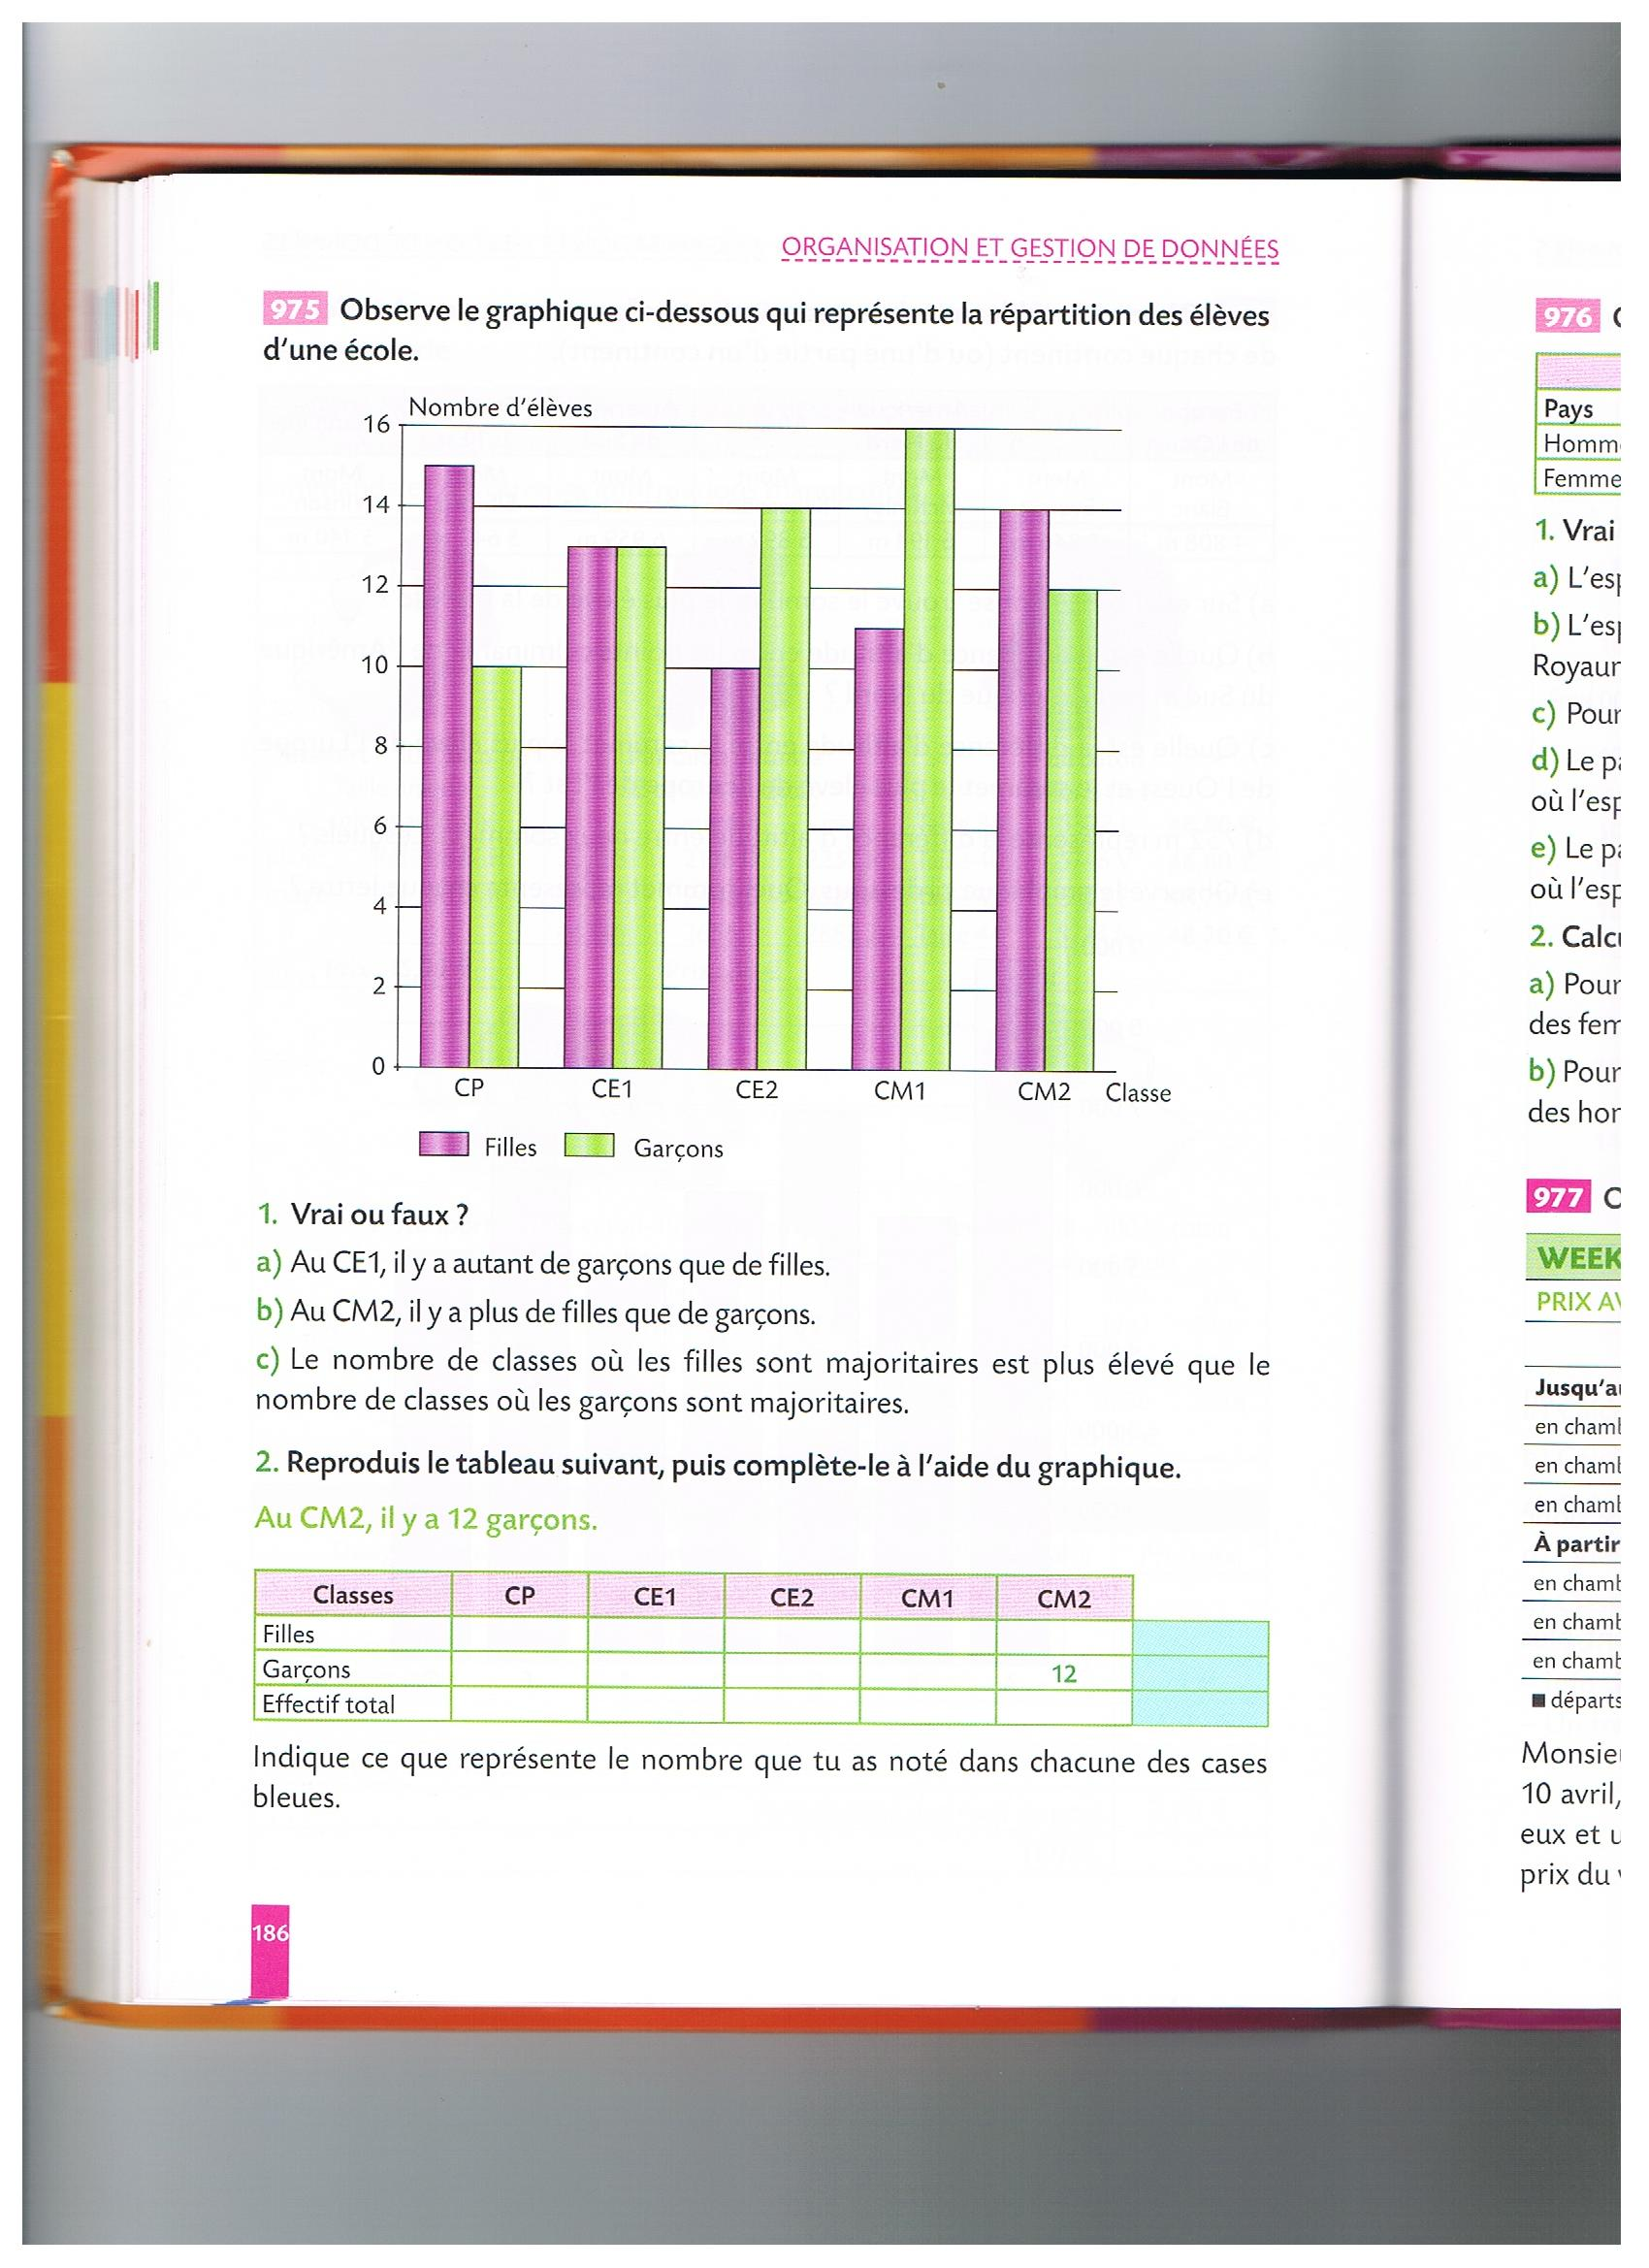

Mesure



532



Conjugaison

Conjugue le verbe « **manger** » au passé composé

…………………………………………

…………………………………………

………………………………………….

………………………………………….

…………………………………………

…………………………………………

Le passé composé .

Réécris ces phrases en conjuguant le verbe au passé composé.

Le vétérinaire soignera le cheval blessé.

………………………………………………………………………….

Ce collectionneur a plus de mille pièces.

………………………………………………………………………….

Une araignée tissait sa toile sur la grille.

………………………………………………………………………..

Erwan est content de venir avec nous.

………………………………………………………………………..

Les participants qui partent à pied pique-niquent dans le bois.

………………………………………………………………………….

Ce chien cache son os dans le jardin.

……………………………………………………………………………

Vocabulaire

Les préfixes. Utilise les préfixes **dés-**, **dis-**, **il-**, **in-**, **im-**, **ir-**, ou **mal-** pour former les contraires de ces mots.

Paraître 🡪 ……………………. Patient 🡪 ………………….. joindre 🡪 …………………

Réductible 🡪 ………………………. Confortable 🡪 ……………………. Approuver 🡪 …………………

Enfler 🡪 ………………………….. légal 🡪 ………………………….. limité 🡪 …………………

La prudence 🡪 …………………………. Habile 🡪 ………………….. honnête 🡪 …………………..

féminin

masculin

féminin

féminin

masculin

[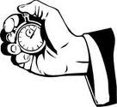](http://www.google.fr/imgres?q=chronom%C3%A8tre+clipart&um=1&hl=fr&qscrl=1&nord=1&rlz=1T4ACPW_fr___FR395&biw=1311&bih=543&tbm=isch&tbnid=S2ylkjan9fUsrM:&imgrefurl=http://www.fotosearch.fr/photos-images/clip-art.html&docid=_MDIG3yiSoQD_M&imgurl=http://cdn7.fotosearch.com/bthumb/IMZ/IMZ010/sfo0569.jpg&w=170&h=157&ei=Kex-T5O7L4KY8QPA1NyYBg&zoom=1&iact=hc&vpx=123&vpy=35&dur=259&hovh=125&hovw=136&tx=65&ty=77&sig=110071930066611856733&page=2&tbnh=125&tbnw=136&start=12&ndsp=19&ved=1t:429,r:0,s:12,i:95)

Calcul mental

Demande le chrono !

Fais ces calculs le plus rapidement possible.

Temps : ……………………  1 : moins de 3 min 2 : moins de 3 min 30

|  |  |  |  |
| --- | --- | --- | --- |
| 5 X 8 = ……. | 8 X 8 = …… | 7 X 8 = …… | 5 X 8 = …….. |
| 6 X 8 = …… | 2 X 8 = ….. | 1 X 8 = …… | 9 X 8 = …… |
| 4 X 7 = …….. | 5 X 7 =…. | 4 X 8 = ……. | 6 X 7 = ……. |
| 8 X 3 = …… | 5 X 4 = ….. | 8 X 2 = ….. | 8 X 3 = …… |
| 80 X 2 = …. | 50 X 2 = …. | 80 X 200 = ….. | 800 X 5 = ….. |
| 2 X 100 = …… | 8 X 40 = ….. | 3 X 60 = …. | 5 X 70 = ….. |
| 2 X 70=….. | 2 X 80 = ….. | 2 X 90 = ….. | 2 X 100 = ….. |
| 70 X 20 = …… | 70 X 40 =….. | 90 X 30 = …. | 60 X 5 =….. |
| 70 X 60 = ….. | 70 X 70 = ….. | 90 X 10 = …. | 90 X 80 = …. |
| 50 X 20 = …. | 50 X 10 = …. | 50 X 30 = ….. | 50 X 50 = …. |

Optique

Illusion d’optique

Detente

[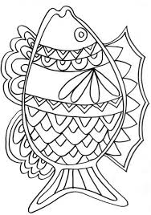](http://www.google.fr/imgres?sa=X&biw=1140&bih=500&tbm=isch&tbnid=UnjL8gEYbl_3zM:&imgrefurl=http://dialogueame.forumactif.org/t1829-coloriage-d-un-poisson-d-avril&docid=n9ue9KOfsR8SrM&imgurl=http://img10.hostingpics.net/pics/163810poisson.jpg&w=451&h=640&ei=nfUuU6rUHcj00gXuw4CQBg&zoom=1&iact=rc&dur=1982&page=5&start=67&ndsp=17&ved=0CNYCEK0DMFE)

